Trainingsritt der DNW Wenslingen
Am 25.04.2021 luden die Distanzreiter Nordwest zum diesjährigen Trainingsritt über 33 km in Wenslingen ein.
In einer überschaubaren Gruppe von 9 Reiter, startet der Ritt in flottem Tempo, bei guten Bodenverhältnissen und schönstem Frühlingswetter.
Die Gruppe wurde von Conny Keller angeführt, die das Tempo jeweils gut an die Gruppe und Bodenverhältnisse angepasst hat.
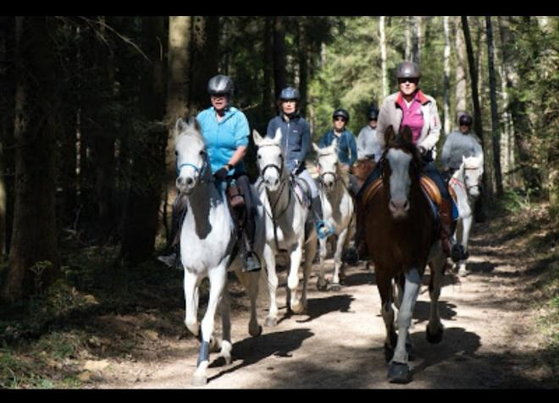
Der Ritt war sehr abwechslungsreich, es ging bergauf und bergab mit verschiedensten Steigungen.
Wir konnten viel Traben und Galoppieren, da die Böden und die Ruhe in der Gruppe dazu einluden.
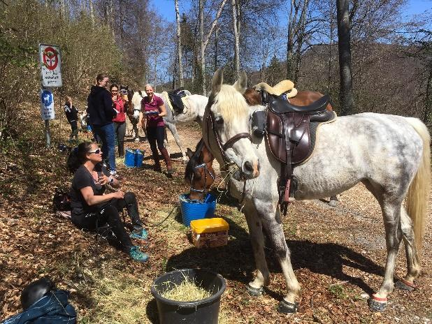
Nach ca 18km erreichten wir den Groompoint, wo den Pferden sowie auch den Reitern eine Pause gegönnt wurde.
Die Pferde wurden mit reichlich Wasser und Heu versorgt, die Reiter mit Brötchen, Süssem und Getränken, was super war.
Gestärkt nahmen alle 9 Reiter die zweite Etappe in Angriff.
Es ging mit flottem Tempo zurück nach Wenslingen.
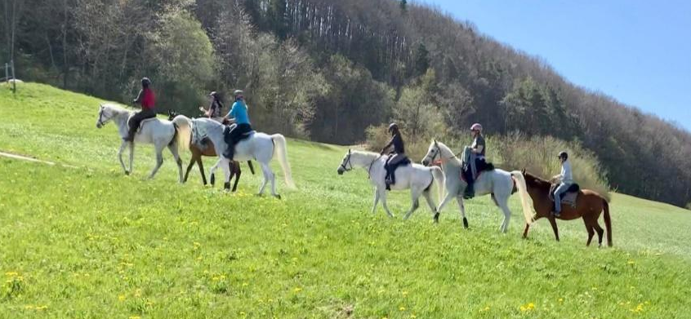
Der Ritt endete nach 32km. Alle Pferde und Reiter sind zufrieden und glücklich zurückgekehrt und konnten die Heimreise antreten

Danke Conny Keller und Ihrem Team für den super Tag, die Verköstigung und die tollen Fotos.
Caroline Anliker

